今日动态
12.9 星期二 晴
班级人数：31人 今日实到：26人。
户外活动篇 
游戏区域：生态游戏场
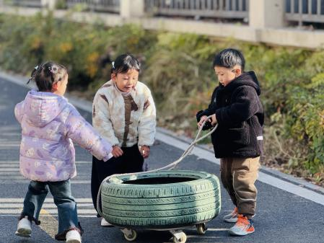 | 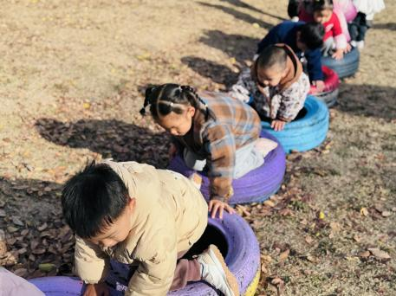 | 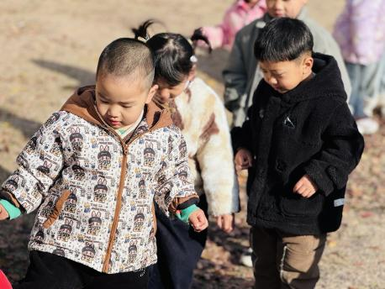
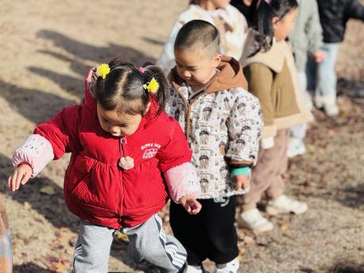 | 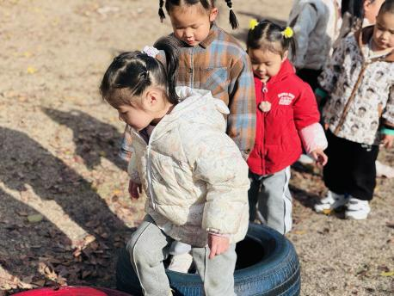 | 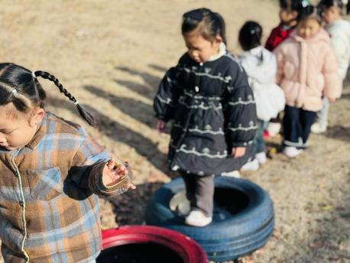

集体活动篇
健康：我不挑食
《不挑食》是一个健康活动，本活动通过引导观看视频“挑食的飞飞”，让幼儿在菲菲的故事中了解人体需要各种不同的营养，懂得只有不挑食，才有利于身体健康和生长发育的道理。
要让孩子身体健康，全面的营养是一个必不可少的条件，通过日常的观察和与家长的交流，我们发现现在部分孩子在生活中喜欢吃零食，有好多孩子吃饭时挑挑拣拣，有的不爱吃蔬菜，有的不爱吃肉类，有的不愿喝汤……因此，很有必要引导孩子了解人体需要各种不同的营养，懂得不挑食才能身体好的道理，知道在生活中要养成不挑食的习惯。
理解故事内容，知道人体需要各种不同的营养，懂得只有不挑食，才有利于身体健康和生长发育的孩子有邓梓瑜、殷钰童、许妙菱、钱宸伊、苏嫄、蔡珺瑶、王梓玥、丁瑞浠、于瑞兮、季千艺、恽梓玥、郑一旻、张茉洵、许锦柠、丁芮可、刘浩轩、杨文础、朱堉橦、陈毅宣、孔宇杨、白宇衡、马泽冉、陈屹柠、于瑞宸、毛跃。
乐于与同伴交流自己喜欢吃的蔬菜，养成不挑食的好习惯的孩子有钱宸伊、蔡珺瑶、丁瑞浠、季千艺、恽梓玥、郑一旻、张茉洵、杨文础、陈毅宣、白宇衡、马泽冉、毛跃。
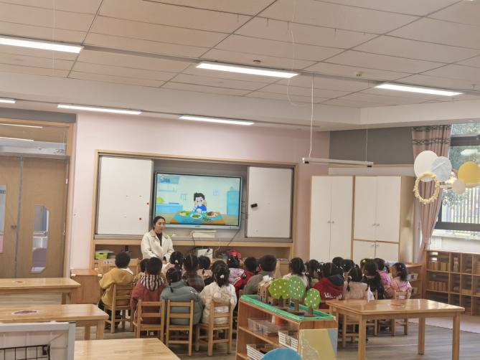 | 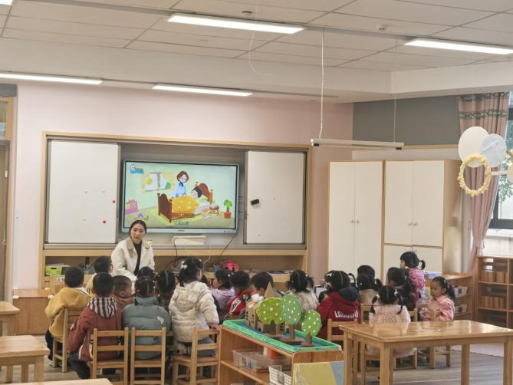
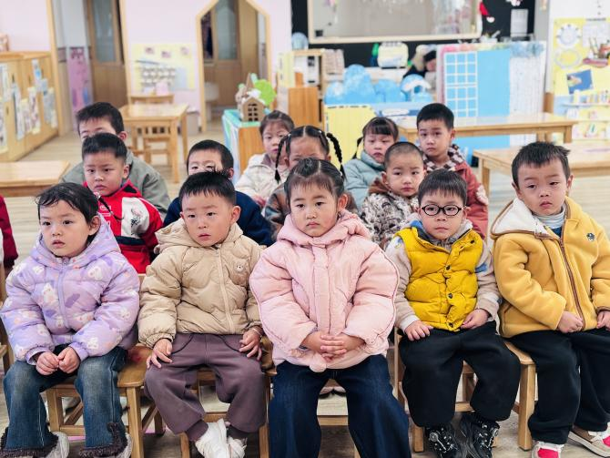 | 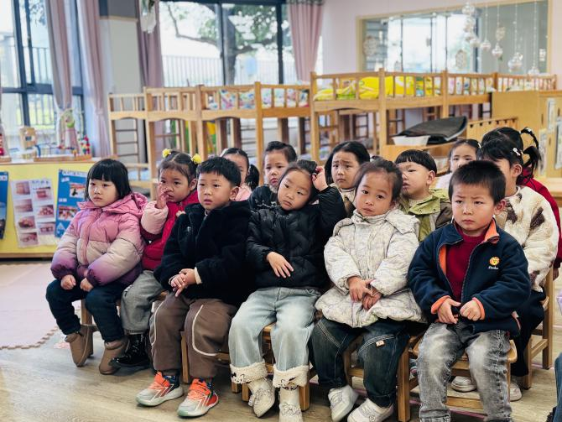

区域游戏篇

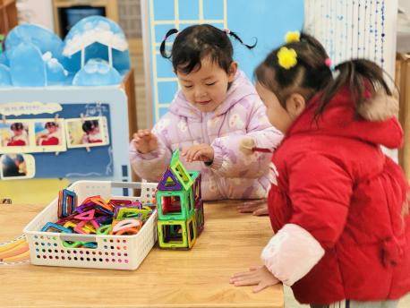 | 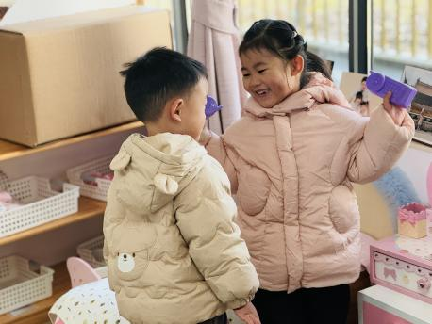 | 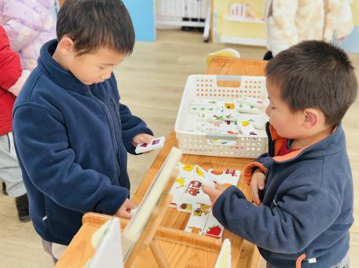
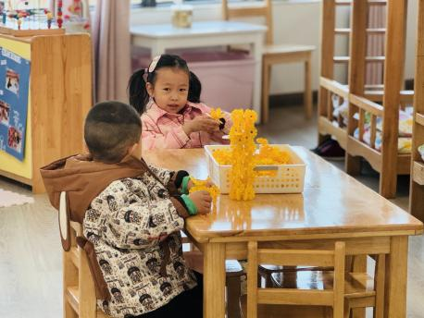 | 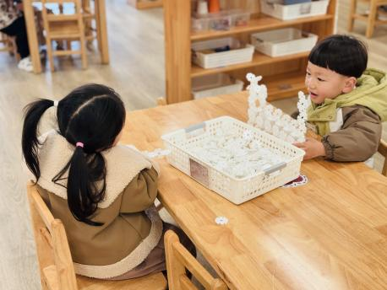 | 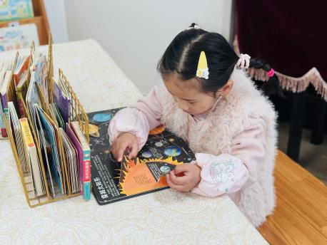

一日生活活动篇
姓名 | 自理能力 ——穿外套  （做到★、没做到●） | 进餐  （全部★、没吃完●）  （剩蔬菜●） | 午睡  （入睡★、未入睡●）
邓梓瑜 | ★ | ★ | ★
殷钰童 | ★ | ★ | ★
许妙菱 | ● | ★ | ★
钱宸伊 | ★ | ★ | ★
苏嫄 | ● | ★ | ★
蔡珺瑶 |  | ★
王梓玥 | ● | ● | ★
丁瑞浠 | ★ | ★ | ★
王苡沫 | 请假 | 请假 | 请假
李瑾柔 | 请假 | 请假 | 请假
于瑞兮 | ★ | ★ | ★
季千艺 | ★ | ★ | ★
恽梓玥 | ★ | ★ | ★
郑一旻 | ★ | ★ | ★
张茉洵 | ★ | ★ | ★
许锦柠 | ● | ★ | ★
丁芮可 | ● | ★ | ★
刘浩轩 | ● | ● | ★
杨文础 | ★ | ★ | ★
朱堉橦 |  | ★
陈毅宣 | ★ | ★ | ★
孔宇杨 | ● | ★ | ★
白宇衡 | ★ | ★ | ★
马泽冉 | ★ | ★ | ★
陈屹柠 | ● | ● | ★
孙熙宸 | 请假 | 请假 | 请假
王若愚 | 请假 | 请假 | 请假
王无恙
易永泽 | 请假 | 请假 | 请假
于瑞宸 | ● | ★ | ★
毛跃 | ★ | ★ | ★

家园配合
亲爱的家长们！随着流感和诺如病毒高发季节的来临，常州疾控也发布了12月健康提示，倡导学校和家庭共同努力，加强防控工作。请务必关注孩子们的健康，尽量避免带他们去人流密集的封闭空间游玩。同时，关注幼儿的个人卫生，勤洗手、定期剪指甲，以减少病毒传播的风险。

